智慧照明·节能管理
12通道网络继电器控制器
ZMRN1212-RC12
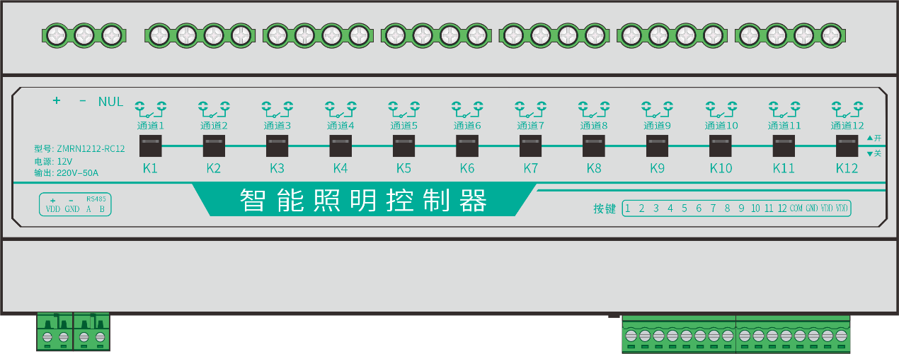

使用说明书
文件状态 | 项目名称 | 12通道网络继电器RC12 | 文件名称 | 使用说明书
[ ]草稿 | 文件标识 | ZM-RC12-DOC | 当前版本 | V2.1
[√]正式发布 | 作者 | DJB | 完成时间 | 2022-10-8
[ ]正在修改 | 总页数 | 12 | 等级 | 中
说明书 | 页码 | 2—6 | 页数 | 5
通信协议 | 页码 | 7—12 | 页数 | 6

常州贞明电子科技有限公司
Zhenming Electronic Technology Co., Ltd

一、产品介绍
1、电源电压：12V，标配12V/1A电源；
2、输出端口：12个独立220V无源输出；
3、输入端口：12路输入，一组RS485输入；
4、继电器参数：磁保持继电器 50A 277V AC;
5、待机功耗：0.8W，最大功耗：3W；
6、输出端口允许最大电压/电流：AC 220V/50A，10万次以上；
7、通讯：RS485通讯，标准Modbus RTU 协议；
8、工作温度：-45～85摄氏度；
9、保存温度：-45～85摄氏度；
10、保存湿度：5%～95%RH；
11、安装：35mm标准DIN导轨安装;
12、外壳尺寸：250×100×65mm（长*宽*高）。

二、产品接线
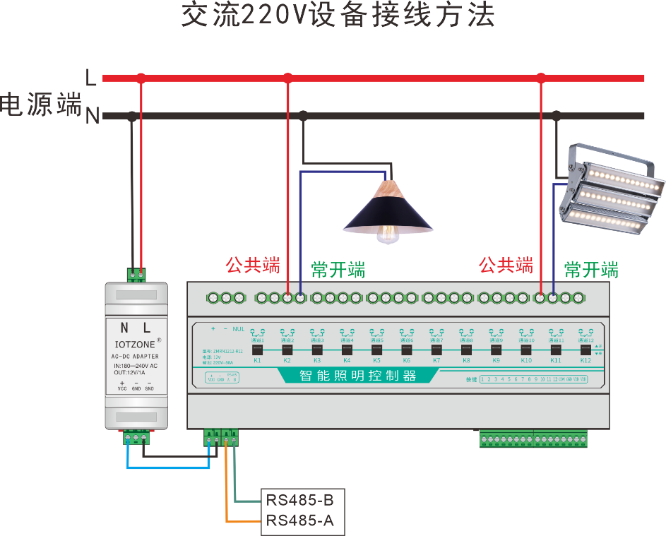
产品设备上方12组继电器输出接线端。设备下方从左到右依次是：外部电源输入（+、- 供电电源12V）、RS485-A、RS485-B端、初始化按键（用于初始化网络参数，***请勿操作）、1—12输入端、COM、GND、VDD、VDD端。
三、使用说明
Modbus RTU 控制
设备默认地址是1。
- 设备上电。
- 使用USB转485工具连接设备和电脑。
- 打开Modbus Poll软件
- 在“Connection”中选择Connection Setup进入设置页面。“Connection”选择Serial Port；在“Serial settings”中选择对应的COM端口，选择None Parity,波特率为9600，其他默认，设置如下图所示。
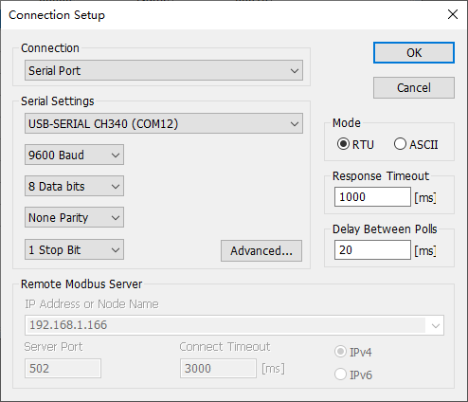
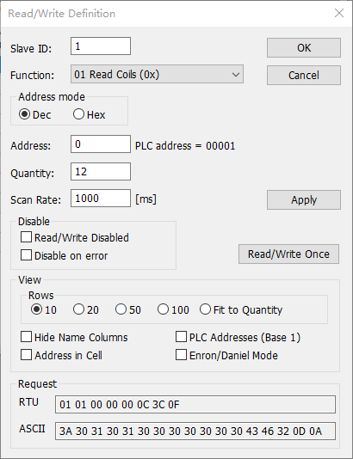
- 在“Setup”中选择“Read/Write Definition”进入设置页面，“Slave ID”是1，在“Function“中选择01 Read Coils，”Address“是0，“Quantity”根据设备继电器数量设置，其他默认，设置如下图所示。（例图是12通道继电器设备）

- 控制继电器
继电器的所有状态在下图显示，在图中选择就对应设备相应通道的继电器。（例图是12通道继电器设备，选择的第一通道继电器）
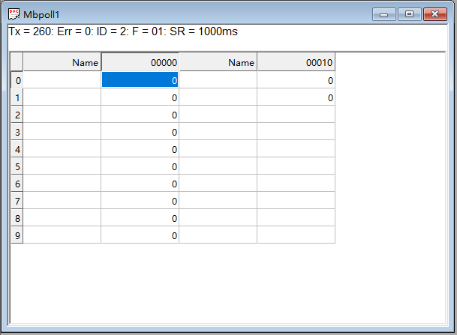

“05” 功能是控制单个继电器，“15”是控制多个继电器打开或关闭(在”functions”中选择)。

单个继电器操作示图 多个继电器操作示图
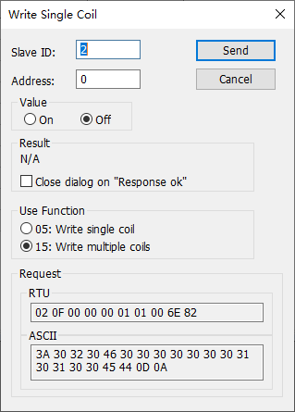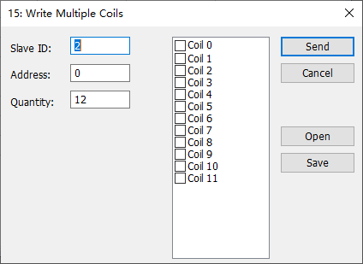

四、蓝牙工具使用
蓝牙工具可远程控制其他设备的蓝牙功能，比如远程打开/关闭设备、发送数据、修改设备的485地址、修改IP、还可以设置发送命令。


操作步骤如下：
1.关注物联地带公众号，进入公众号，右下角点击“更多”选择蓝牙工具
2.首页点击正确的设备号连接（注意：不可两台手机同时连接设备蓝牙，只可一对一连接）
3.点击读取配置
4.在对应页面进行操作（远程控制、修改IP，修改485地址等）
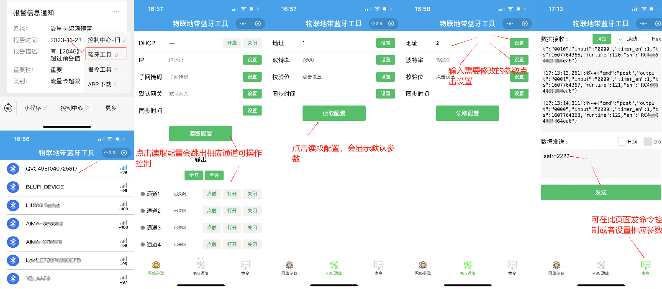

五、应用场景
网络继电器控制器作为一种结合网络通信技术与继电器控制功能的设备，广泛应用于各类远程控制场景，为工业自动化、智能家居、农业、安防等领域提供了高效、便捷的解决方案。
1、工业自动化控制
设备远程启停：如电机、泵、阀门等。自动化生产线监控与联动：实时采集设备状态（如温度、压力、电流）根据预设条件触发联动控制。分布式设备管理：支持多台设备联网，通过云平台或本地服务器集中监控与管理，降低人工巡检成本。
2、智能家居与楼宇自动化
家电远程控制：通过手机/电脑远程控制空调、灯光、窗帘等设备，实现定时开关、场景模式切换。能源管理：结合电表数据，实现用电设备的智能调度降低能耗。安防联动：与门窗传感器、摄像头联动，当检测到异常时自动触发报警并关闭指定设备（如切断电源）。
3、农业物联网应用
灌溉系统控制：根据土壤湿度传感器数据，自动控制水泵的启停实现精准灌溉。温室环境调控：结合温湿度传感器，自动调节通风设备、遮阳帘，优化作物生长环境。畜牧业管理：远程控制饲料投放设备、通风系统，提升养殖效率。水务系统：远程控制水泵、阀门，实现水资源的智能调度与管理。
4. 能源与公共设施管理
电力设备监控：远程控制配电柜、断路器，实时监测电流、电压，预防过载或短路。路灯管理：根据光照强度或时间计划，自动控制路灯的开关，降低能耗。共享充电桩：用户通过手机/电脑远程启动充电桩，控制电源通断实现充电过程的自动化管理。智能储物柜：结合二维码或RFID技术，用户扫码后控制柜门开关，提升共享设备的便捷性。
5、安防与监控系统
门禁与报警：网络继电器可控制电磁锁、报警器。视频监控联动：与摄像头联动，自动控制灯光、警报器或通知安保人员。周界防护：结合红外对射传感器，在检测到入侵时自动启动防护设备（如高压电网、声光报警）。
6. 特殊环境应用
高温、高湿环境：网络继电器采用工业级设计，适应恶劣环境，如钢铁厂、化工厂的设备控制。环境模拟系统：控制温湿度试验箱、振动台等设备，模拟不同环境条件进行产品测试。自动化测试平台：在实验室中，可远程控制测试设备的电源、信号输入实现自动化测试流程。远程无人值守站点：在偏远地区（如基站、风力发电站），通过网络继电器实现设备的远程监控与维护。

通信协议
1.继电器开关控制
地址 | 功能码 | 寄存器地址 | 数据 | 效验
01 | 05 | 00 00 | 00 00 | CRC16H CRC16L
 |  | 起始地址00 00  执行导通 断开动作 | FF 00 动作导通继电器  00 00 恢复断开继电器
示例:
第1路开（05）：01 05 00 00 FF 00 8C 3A
第1路关（05）：01 05 00 00 00 00 CD CA
第2路开（05）：01 05 00 01 FF 00 DD FA
第2路关（05）：01 05 00 01 00 00 9C 0A
第3路开（05）：01 05 00 02 FF 00 2D FA
第3路关（05）：01 05 00 02 00 00 6C 0A
第4路开（05）：01 05 00 03 FF 00 7C 3A
第4路关（05）：01 05 00 03 00 00 3D CA
第5路开（05）：01 05 00 04 FF 00 CD FB
第5路关（05）：01 05 00 04 00 00 8C 0B
第6路开（05）：01 05 00 05 FF 00 9C 3B
第6路关（05）：01 05 00 05 00 00 DD CB
第7路开（05）：01 05 00 06 FF 00 6C 3B
第7路关（05）：01 05 00 06 00 00 2D CB
第8路开（05）：01 05 00 07 FF 00 3D FB
第8路关（05）：01 05 00 07 00 00 7C 0B
第9路开（05）：01 05 00 08 FF 00 0D F8
第9路关（05）：01 05 00 08 00 00 4C 08
第10路开（05）：01 05 00 09 FF 00 5C 38
第10路关（05）：01 05 00 09 00 00 1D C8
第11路开（05）：01 05 00 0A FF 00 AC 38
第11路关（05）：01 05 00 0A 00 00 ED C8
第12路开（05）：01 05 00 0B FF 00 FD F8
第12路关（05）：01 05 00 0B 00 00 BC 08
2.继电器全开全关控制
全开
地址 | 功能码 | 寄存器起始地址 | 寄存器长度 | 数据长度 | 数据 | 效验
01 | 0F | 00 00 | 00 0C | 02 | FF 0F | CRC16H CRC16L
示例:
12通道设备全开：01 0F 00 00 00 0C 02 FF 0F E4 44

全关
地址 | 功能码 | 寄存器起始地址 | 寄存器长度 | 数据长度 | 数据 | 效验
01 | 0F | 00 00 | 00 0C | 02 | 00 00 | CRC16H CRC16L
示例:
12通道设备全关：01 0F 00 00 00 0C 02 00 00 E5 B0

3.多路继电器控制
地址 | 功能码 | 寄存器起始地址 | 寄存器长度 | 数据长度 | 数据 | 效验
01 | 0F | 00 00 | 00 0C | 10 | 00 00 00 01…. | CRC16H CRC16L
可设置1-255 |  | 起始地址0000 同时开关 | 控制连续12个继电器 | 后面数据字节长度
使用微信公众号指令工具查看具体指令

4.读取继电器状态指令
发送 | 地址 | 功能码 | 寄存器地址 | 读取长度 | 效验
 | 01 | 01 | 00 00 | 00 0C | CRC16H CRC16L
返回 | 地址 | 功能码 | 字节数 | 数据 | 效验
 | 01 | 01 | 02 | 00-3F 70 | CRC16H CRC16L
备注：数据666=001010011010 从右到左开始读取继电器状态

5.读取开关量状态指令
发送 | 地址 | 功能码 | 寄存器地址 | 读取长度 | 效验
 | 01 | 02 | 00 00 | 00 0C | CRC16H CRC16L
返回 | 地址 | 功能码 | 字节数 | 数据 | 效验
 | 01 | 02 | 02 | 00-3F 70 | CRC16H CRC16L
备注：数据666=001010011010 从右到左代表开始读取的开关量状态

寄存器位置表
PLC组态地址 | 寄存器地址 | 参数 | 参数说明 | 读写
继电器控制和状态读取寄存器 |  |  | 05控制继电器  01 读取继电器状态
部分PLC（以西门子为例）  地址需要加1 | 00000-00031 | 输出继电器 | 产品最多输出是32路 | R/W
部分PLC（以西门子为例）  地址需要加1 | 00000 | 第1路继电器 | 可读写 | R/W
部分PLC（以西门子为例）  地址需要加1 | 00001 | 第2路继电器 | 可读写 | R/W
部分PLC（以西门子为例）  地址需要加1 | ...... | ..... | 可读写 | R/W
部分PLC（以西门子为例）  地址需要加1 | 00009 | 第10路继电器 | 可读写 | R/W
部分PLC（以西门子为例）  地址需要加1 | 00010 | 第11路继电器 | 可读写 | R/W
部分PLC（以西门子为例）  地址需要加1 | ...... | ..... | 可读写 | R/W
部分PLC（以西门子为例）  地址需要加1 | 00031 | 第32路继电器 | 可读写 | R/W
开关量输入状态寄存器 |  |  | 02功能码
部分PLC（以西门子为例）  地址需要加1 | 10000-10011 | 开关量输入 | 产品最多输入是12路 | R
部分PLC（以西门子为例）  地址需要加1 | 10000 | 第1路开关量 | 只读 | R
部分PLC（以西门子为例）  地址需要加1 | 10001 | 第2路开关量 | 只读 | R
部分PLC（以西门子为例）  地址需要加1 | ...... | ....... | 只读 | R
部分PLC（以西门子为例）  地址需要加1 | 10007 | 第8路开关量 | 只读 | R
部分PLC（以西门子为例）  地址需要加1 | 10008 | 第9路开关量 | 只读 | R
部分PLC（以西门子为例）  地址需要加1 | .... | .... | 只读 | R
部分PLC（以西门子为例）  地址需要加1 | 10011 | 第12路开关量 | 只读 | R

CRC校验C语言程序

1 方式一
const u8 chCRCHTalbe[] = // CRC 高位字节值表
{
0x00, 0xC1, 0x81, 0x40, 0x01, 0xC0, 0x80, 0x41, 0x01, 0xC0, 0x80, 0x41,
0x00, 0xC1, 0x81, 0x40, 0x01, 0xC0, 0x80, 0x41, 0x00, 0xC1, 0x81, 0x40,
0x00, 0xC1, 0x81, 0x40, 0x01, 0xC0, 0x80, 0x41, 0x01, 0xC0, 0x80, 0x41,
0x00, 0xC1, 0x81, 0x40, 0x00, 0xC1, 0x81, 0x40, 0x01, 0xC0, 0x80, 0x41,
0x00, 0xC1, 0x81, 0x40, 0x01, 0xC0, 0x80, 0x41, 0x01, 0xC0, 0x80, 0x41,
0x00, 0xC1, 0x81, 0x40, 0x01, 0xC0, 0x80, 0x41, 0x00, 0xC1, 0x81, 0x40,
0x00, 0xC1, 0x81, 0x40, 0x01, 0xC0, 0x80, 0x41, 0x00, 0xC1, 0x81, 0x40,
0x01, 0xC0, 0x80, 0x41, 0x01, 0xC0, 0x80, 0x41, 0x00, 0xC1, 0x81, 0x40,
0x00, 0xC1, 0x81, 0x40, 0x01, 0xC0, 0x80, 0x41, 0x01, 0xC0, 0x80, 0x41,
0x00, 0xC1, 0x81, 0x40, 0x01, 0xC0, 0x80, 0x41, 0x00, 0xC1, 0x81, 0x40,
0x00, 0xC1, 0x81, 0x40, 0x01, 0xC0, 0x80, 0x41, 0x01, 0xC0, 0x80, 0x41,
0x00, 0xC1, 0x81, 0x40, 0x00, 0xC1, 0x81, 0x40, 0x01, 0xC0, 0x80, 0x41,
0x00, 0xC1, 0x81, 0x40, 0x01, 0xC0, 0x80, 0x41, 0x01, 0xC0, 0x80, 0x41,
0x00, 0xC1, 0x81, 0x40, 0x00, 0xC1, 0x81, 0x40, 0x01, 0xC0, 0x80, 0x41,
0x01, 0xC0, 0x80, 0x41, 0x00, 0xC1, 0x81, 0x40, 0x01, 0xC0, 0x80, 0x41,
0x00, 0xC1, 0x81, 0x40, 0x00, 0xC1, 0x81, 0x40, 0x01, 0xC0, 0x80, 0x41,
0x00, 0xC1, 0x81, 0x40, 0x01, 0xC0, 0x80, 0x41, 0x01, 0xC0, 0x80, 0x41,
0x00, 0xC1, 0x81, 0x40, 0x01, 0xC0, 0x80, 0x41, 0x00, 0xC1, 0x81, 0x40,
0x00, 0xC1, 0x81, 0x40, 0x01, 0xC0, 0x80, 0x41, 0x01, 0xC0, 0x80, 0x41,
0x00, 0xC1, 0x81, 0x40, 0x00, 0xC1, 0x81, 0x40, 0x01, 0xC0, 0x80, 0x41,
0x00, 0xC1, 0x81, 0x40, 0x01, 0xC0, 0x80, 0x41, 0x01, 0xC0, 0x80, 0x41,
0x00, 0xC1, 0x81, 0x40
};

const u8 chCRCLTalbe[] = // CRC 低位字节值表
{
0x00, 0xC0, 0xC1, 0x01, 0xC3, 0x03, 0x02, 0xC2, 0xC6, 0x06, 0x07, 0xC7,
0x05, 0xC5, 0xC4, 0x04, 0xCC, 0x0C, 0x0D, 0xCD, 0x0F, 0xCF, 0xCE, 0x0E,
0x0A, 0xCA, 0xCB, 0x0B, 0xC9, 0x09, 0x08, 0xC8, 0xD8, 0x18, 0x19, 0xD9,
0x1B, 0xDB, 0xDA, 0x1A, 0x1E, 0xDE, 0xDF, 0x1F, 0xDD, 0x1D, 0x1C, 0xDC,
0x14, 0xD4, 0xD5, 0x15, 0xD7, 0x17, 0x16, 0xD6, 0xD2, 0x12, 0x13, 0xD3,
0x11, 0xD1, 0xD0, 0x10, 0xF0, 0x30, 0x31, 0xF1, 0x33, 0xF3, 0xF2, 0x32,
0x36, 0xF6, 0xF7, 0x37, 0xF5, 0x35, 0x34, 0xF4, 0x3C, 0xFC, 0xFD, 0x3D,
0xFF, 0x3F, 0x3E, 0xFE, 0xFA, 0x3A, 0x3B, 0xFB, 0x39, 0xF9, 0xF8, 0x38,
0x28, 0xE8, 0xE9, 0x29, 0xEB, 0x2B, 0x2A, 0xEA, 0xEE, 0x2E, 0x2F, 0xEF,
0x2D, 0xED, 0xEC, 0x2C, 0xE4, 0x24, 0x25, 0xE5, 0x27, 0xE7, 0xE6, 0x26,
0x22, 0xE2, 0xE3, 0x23, 0xE1, 0x21, 0x20, 0xE0, 0xA0, 0x60, 0x61, 0xA1,
0x63, 0xA3, 0xA2, 0x62, 0x66, 0xA6, 0xA7, 0x67, 0xA5, 0x65, 0x64, 0xA4,
0x6C, 0xAC, 0xAD, 0x6D, 0xAF, 0x6F, 0x6E, 0xAE, 0xAA, 0x6A, 0x6B, 0xAB,
0x69, 0xA9, 0xA8, 0x68, 0x78, 0xB8, 0xB9, 0x79, 0xBB, 0x7B, 0x7A, 0xBA,
0xBE, 0x7E, 0x7F, 0xBF, 0x7D, 0xBD, 0xBC, 0x7C, 0xB4, 0x74, 0x75, 0xB5,
0x77, 0xB7, 0xB6, 0x76, 0x72, 0xB2, 0xB3, 0x73, 0xB1, 0x71, 0x70, 0xB0,
0x50, 0x90, 0x91, 0x51, 0x93, 0x53, 0x52, 0x92, 0x96, 0x56, 0x57, 0x97,
0x55, 0x95, 0x94, 0x54, 0x9C, 0x5C, 0x5D, 0x9D, 0x5F, 0x9F, 0x9E, 0x5E,
0x5A, 0x9A, 0x9B, 0x5B, 0x99, 0x59, 0x58, 0x98, 0x88, 0x48, 0x49, 0x89,
0x4B, 0x8B, 0x8A, 0x4A, 0x4E, 0x8E, 0x8F, 0x4F, 0x8D, 0x4D, 0x4C, 0x8C,
0x44, 0x84, 0x85, 0x45, 0x87, 0x47, 0x46, 0x86, 0x82, 0x42, 0x43, 0x83,
0x41, 0x81, 0x80, 0x40
};

u16 LRC16(u8* pchMsg, u16 wDataLen)
{
u8 chCRCHi = 0xFF; // 高CRC字节初始化
u8 chCRCLo = 0xFF; // 低CRC字节初始化
u16 wIndex; // CRC循环中的索引

while (wDataLen--)
{
// 计算CRC
wIndex = chCRCLo ^ *pchMsg++ ;
chCRCLo = chCRCHi ^ chCRCHTalbe[wIndex];
chCRCHi = chCRCLTalbe[wIndex] ;
}

return ((chCRCHi << 8) | chCRCLo) ;
}

2 方式二
u16 CRC16(u8 *data,u8 num)//八位数组，个数
{
u8 i,j,con1,con2;
u16 CrcR=0xffff, con3=0x00;
for(i=0;i<num;i++)
{
//把第一个8位二进制数据（既通讯信息帧的第一个字节）与16位的CRC寄存器的低//8位相异或，把结果放于CRC寄存器，高八位数据不变；
con1=CrcR&0xff;
con3=CrcR&0xff00;
CrcR=con3+data[i]^con1;
//把CRC寄存器的内容右移一位（朝低位）用0填补最高位，并检查右移后的移出位；
for(j=0;j<8;j++)
{
con2=CrcR&0x0001;
CrcR=CrcR>>1;
if(con2==1)
CrcR=CrcR^0xA001;
}
}
con1=CrcR>>8;//高字节
con2=CrcR&0xff;//低字节
CrcR=con2;
CrcR=(con1<<8)+CrcR;
return CrcR;

